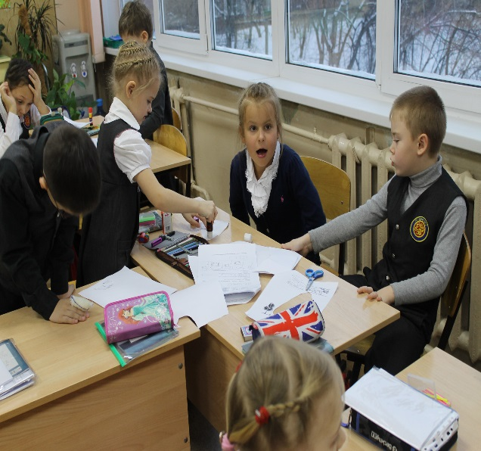
Проектная задача
«Поздравительная открытка»
1 класс
Технологическая карта

ФИО педагога: Михайлова Ирина Борисовна
Предмет: Решение проектных задач. Межпредметная задача.
Класс: 1 Д
Тип урока: занятие комплексного применения знаний и умений
Технологии: технология организации проектной деятельности
Тема урока: «Поздравительная открытка с 8 Марта»
Форма работы на уроке: фронтальная, групповая
Межпредметные связи: русский язык, технология, математика
Ресурсы:
-основные: иллюстративный материал, раздаточный материал
-дополнительные: компьютер, интерактивная доска
для каждой группы 1\2 листа ватмана, фломастеры, простой карандаш, ластик, клей, цветные карандаши, пронумерованные 6 КОНВЕРТОВ файла с заданиями:
Форма урока: фронтальная, групповая
Технологии: технология организации проектной деятельности

Место проектной задачи в образовательном процессе | Проводится в конце учебного года в 1 классе,  оптимальное время – 2 урока (40минут х 2)
Дидактические цели | - Комплексное использование освоенных математических, языковых и технологических умений в нестандартных условиях квазиреальной ситуации.  - Проверка умений пользоваться пошаговой инструкцией по изготовления по изготовлению открытки  - Сотрудничество в микрогруппах: коллективно-распределительная деятельность при решении ряда практических задачи  - Продолжить работу по формированию связной речи первоклассников, умения договариваться, правильно, точно и уместно высказывать свои мысли
Предметные знания и умения и метапредметные действия, на которые опирается задача | РЕЗУЛЬТАТЫ Предметные УУД  - Умение применять таблицу сложения и производить действия сложения в концентре «Десятки» (математика)  - Умение работать с листом бумаги (труд)  - Умение приклеивать детали (труд)  - Умение ориентироваться на листе ватмана (математика)  - Умение находить ударный слог (русский язык)  - Умение соотносить схему со словом (русский язык)  - Умение выбрать правильно написанное слово (свое имя) (русский язык)  - Умение составлять из деформированного текста предложение. (русский язык)  РЕЗУЛЬТАТЫ  Метапредметные  Познавательные УУД  - «читать» и объяснять информацию, заданную с помощью рисунков и знаков;  - составлять, понимать и объяснять простейшие алгоритмы (план действий) при работе с конкретным заданием;  - Коммуникативные УУД  - выполнять работу в группе, помогая друг другу;  - активно участвовать в обсуждениях;  – ясно формулировать ответы на вопросы других учеников и педагога;  Регулятивные УУД  - формулировать и удерживать учебную задачу;  - принимать участие в обсуждении алгоритма выполнения конкретного задания (составлении плана действий);  - участвовать в оценке и обсуждении результата;  РЕЗУЛЬТАТЫ Личностные УУД  - воспринимать одноклассников как членов своей команды;  - быть толерантным к чужим ошибкам и другому мнению;  -не бояться собственных ошибок и проявлять готовность к их обсуждению;  -воспитание аккуратности, внимания, точности при работе над проектом;
Планируемый педагогический результат | Демонстрация навыков усвоения предметного материала  Умение применять предметные навыки в нестандартных условиях  Умение создать конечный «продукт» – подготовить праздничную открытку для мам и бабушек к 8 марта
Критерии оценивания | Правильность выполнения предметных заданий  Составлено оптимальное праздничная открытка  Продуктивность взаимодействия учащихся в микрогруппе при выполнении отдельных заданий и при «сборке» конечного продукта

Дидактическая структура урока | Задания для обучающихся, выполнения которых приведет к достижению планируемых результатов | Деятельность учителя | Деятельность обучающегося
Дидактическая структура урока |  | Деятельность учителя | РЕЗУЛЬТАТЫ  Метапредметные УУД |  |  | РЕЗУЛЬТАТЫ  Личностные  ДЕЙСТВИЯ
Дидактическая структура урока |  | Деятельность учителя | Познавательные ДЕЙСТВИЯ | Коммуникативные  ДЕЙСТВИЯ | Регулятивные  ДЕЙСТВИЯ
1 этап. Самоопределение к деятельности (орг. момент) | Составить правила работы в группах; | Проверяет готовность обучающихся к уроку.  Просит вспомнить правила работы в группах; | П  Восстанавливают в памяти правила работы в группе; | К Планирование  Планирование учебного сотрудничества с учителем и сверстниками совместно договариваться о правилах поведения при работе в группе.  Распределять роли внутри группы; | Р Целеполагание  Постановка учебной задачи; | Л Самоопределение.  Формирование Я-концепции (внутренняя позиция.)
2этап. Актуализация знаний и фиксация затруднений в деятельности, необходимых для творческого применения | Постановка проектной задачи и определение порядка работы над задачей; | Создает эмоциональный настрой.  Проводит параллель с ранее изученным материалом.  Проводит беседу по технике безопасности; | П  Постановка и решение проблемы.  Попытка самостоятельно выделить и сформулировать познавательную задачу.  Анализ объекта с целью выделения признаков.  Планировать своё действие в соответствии с поставленной задачей; | К  Постановка вопросов.  Оформлять свои мысли в устной форме.  Ясно формулировать вопросы, которые возникли в ходе фиксации затруднений; | Р Планирование  Составление плана работы в группе.  Прогнозирование  Вероятностное прогнозирование результата.  Анализ действий, которые могут привести к ошибкам; | Л Смыслообразование  Установление связи между результатом и тем, ради чего ……(«Какой смысл имеет для меня…?»,  Воспринимать одноклассников как членов своей команды;
3 этап.  Постановка учебной задачи. Мотивация учебной деятельности учащихся | Учитель предлагает создать продукт «Поздравительную открытку маме»; | Выдвигает проблему. Значимость данной работы. Помогает определить цель деятельности; | П  Определяет цель деятельности Составлении плана действий; | К  Принимать участие в обсуждении алгоритма выполнения конкретного задания; | Р  Определять наиболее эффективные способы достижения результата; | Л  Нравственно-эстетическое оценивание («Что такое хорошо, что такое плохо»)  Воспитание внимания к маме и бабушке. Испытывать уважение к своей семье, к своим родственникам, любовь к родителям;
4 этап.  Поиск решения | Объясняет ход работы общих чертах; | Рекомендует источники получения информации  Отмечает степень вовлеченности учащихся; | П  Открывает новые знания.  Составлять, понимать, объяснять простейшие алгоритмы (план действий) при работе с конкретным заданием.  Самостоятельно строят выводы на основе классификации; | К  Активно участвовать в обсуждениях.  Выполнять работу в группе, помогая друг другу; | Р  Формулировать и удерживать учебную задачу; | Л  Позиционировать себя как активного участника группы, формирование позитивного отношения к себе и окружающему миру;
5 этап.  Первичное применение в знакомой ситуации (типовые)  Задание №1 | СОГНИТЕ ЛИСТ ПОПОЛАМ. В верхнем правом углу приклейте цифру. Для этого решите пример. 2+1+3-1+3 . Найдите результат в конверте. | Выдает пакет с заданием;  Раскрывает возможные формы работы. Встроенное наблюдение.  Учитель наблюдает за ходом работы в группах; | П Экспериментируют.  Читать задание проектной задачи, понимать прочитанное.  Самостоятельное решение задачи; | К  Сотрудничать в совместном решении задачи, выполняя различные роли в группе; | Р  Распределение творческой роли для каждого участника группы; | Л  Воспитание аккуратности, точности при работе над проектом;
Задание №2. | Составьте из букв слово и приклейте около цифры.  А Р А М ТИ | Выдает пакет с заданием;  Содействует прогнозированию результатов.  Направляет деятельность не путем прямой помощи, а с помощью наводящих вопросов.  Самостоятельное решение задачи; | П  Синтез, т. е. составление целого из частей. | К  Отстаивать свою точку зрения, соблюдая правила речевого этикета; | Р  Помнить смысл задания и не отходить от темы; | Л  Проявлять инициативу при работе над задачей;
Задание №3 | ВЫБЕРИТЕ СЛОВО, ГДЕ ПЕРВЫЙ СЛОГ УДАРНЫЙ. ВАЗА, КУВШИН, ГОРШОК. НАЙДИТЕ КАРТИНКУ ДАННОГО ПРЕДМЕТА С РИСУНКОМ И ПРИКЛЕЙТЕ В ЛЕВОМ НИЖНЕМ УГЛУ ОТКРЫТКИ. | Выдает пакет с заданием;  Учитель настраивает обучающихся на то, что данное задание осложнено многозадачностью; | П  Выбор наиболее эффективных способов решения задачи в зависимости от конкретных условий; | К  Услышать мнения участников группы; | Р  Удержать в памяти три действия. которое нужно выполнить не изменяя порядка, чтобы добиться правильного результата; | Л  Формирование желания выполнять учебные действия;  .
Задание №4. | 1 ГРУППА  ВЫБЕРИТЕ СЛОВО, КОТОРОЕ СООТВЕТСТВУЕТ СХЕМЕ «РОЗА»  2ГРУППА ВЫБЕРИТЕ СЛОВО, КОТОРОЕ СООТВЕТСТВУЕТ СХЕМЕ «ТЮЛЬПАН»  3ГРУППА ВЫБЕРИТЕ СЛОВО, КОТОРОЕ СООТВЕТСТВУЕТ СХЕМЕ «МИМОЗА»  4ГРУППА ВЫБЕРИТЕ СЛОВО, КОТОРОЕ СООТВЕТСТВУЕТ СХЕМЕ «ПОДСНЕЖНИК» | Выдает пакет с заданием; | П Самостоятельное решение задачи.  Из множества вариантов выбрать единственный правильный. Самостоятельное решение проблемы  Читает инструкцию соотносят картинки и схему; | К  Коллективный выбор слова из множества на основании общего мнения; | Р Контроль  Умение контролировать не только свою деятельность, но деятельность участников группы; | Л  Формирование желания выполнять учебные действия;
Задание №5 | ИЗ СЛОВ СОСТАВЬТЕ ПРЕДЛОЖЕНИЕ И ПРИКЛЕЙТЕ В ПУСТОМ МЕСТЕ | Выдает пакет с заданием; | П  Выбирать пути решения. | К  Взаимно контролировать действия друг друга и уметь договариваться; | Р  Умение видеть ошибку у других членов команды; | Л  Найти возможность помочь другому члену команды справиться с работой;
Задание №6. | ИЗ НАБОРА ИМЕН НАЙДИТЕ СВОЕ ПРАВИЛЬНО НАПИСАННОЕ ИМЯ И ПРИКЛЕЙТЕ В ПРАВОМ НИЖНЕМ УГЛУ | Выдает пакет с заданием;  Учитель наблюдает за деятельностью обучающихся. | П  Предлагать свои варианты ответа. | К  Участвовать в работе группы. Договариваться друг с другом. | Р Коррекция  Умение видеть ошибку и исправит её как с помощь учителя, в группе или самостоятельно. | Л  Стремление выполнить задание эстетично;
6 этап.  Творческое применение знаний в изменённой ситуации. | Преврати черно-белую открытку в цветную. | Учитель наблюдает за деятельностью детей.  Если нужно, вносит коррективы; | П  Сравнивать деятельность свою и другого члена группы. | К Разрешение конфликтов  Конструктивно разрешать конфликты, посредством учёта интересов сторон и сотрудничества; | Р  Умение проявить настойчивость и усилие для достижения поставленной цели, для преодоления неудач; | Л  Использование фантазии, воображения при выполнении учебных действий;
7 этап.  Защита продукта деятельности. Презентация продукта деятельности Усвоение образца комплексного применения ЗУН | Учитель просит представить свой продукт на обсуждение; | Обеспечивает положительную реакцию детей на творчество одноклассников. Акцентирует внимание на конечных результатах учебной деятельности обучающихся на уроке; | П  Умение найти ошибки в продуктах деятельности своей группы и других группах; | К  Критично относиться к своему мнению, уметь взглянуть на ситуацию с иной позиции и договариваться с людьми иных позиций; | Р Оценка  Сравнение результатов своих пошаговых действий и деятельности в целом с заданным эталоном-образцом с целью выявления отклонений от образца - умение контролировать ситуацию, процесс и результат своей деятельности в сотрудничестве с педагогом и сверстниками; адекватное восприятие оценки учителя и сверстников. | Л  Быть толерантным к чужим ошибкам и другому мнению.  Не бояться собственных ошибок и проявлять готовность к их обсуждению;
8 этап.  Рефлексия деятельности. | Если вам на уроке всё удалось – покажите зелёный круг, если у вас остались неразрешённые проблемы – жёлтый круг, если вам ещё понадобится помощь –красный круг; | Помогает оценить полученный результат, выявить недостатки  Учитель предлагает заполнить оценочный лист; | П  Анализ своего продукта деятельности; | К Контроль, Коррекция действий; | Р Саморегуляция  Способность к самооценке. Вносить необходимые коррективы в действие после его завершения на основе его оценки и учёта характера сделанных ошибок. Участвовать в оценке и обсуждении результата; Выделение и осознание того, что уже усвоено и что ещё подлежит усвоению;  Контроль, оценка, коррекция. | Л  Осознавать себя как личность от того, что решил задачу определенной трудности;

Карточка с заданиями для учителя

Задание №1 СОГНИТЕ ЛИСТ ПОПОЛАМ. В верхнем правом углу приклейте цифру. Для этого решите пример. 2+1+3-1+3 . Найдите результат в конверте.

Задание №2. Составьте из букв слово и приклейте около цифры. А Р А М Т
Задание №3 ВЫБЕРИТЕ СЛОВО, ГДЕ ПЕРВЫЙ СЛОГ УДАРНЫЙ. ВАЗА, КУВШИН, ГОРШОК. НАЙДИТЕ КАРТИНКУ ДАННОГО ПРЕДМЕТА С ВЕРТИКАЛЬНЫМИ ЛИНИЯМИ И ПРИКЛЕЙТЕ В ЛЕВОМ НИЖНЕМ УГЛУ ОТКРЫТКИ.
Задание №4. 1 ГРУППА
ВЫБЕРИТЕ СЛОВО, КОТОРОЕ СООТВЕТСТВУЕТ СХЕМЕ «РОЗА»
2ГРУППА ВЫБЕРИТЕ СЛОВО, КОТОРОЕ СООТВЕТСТВУЕТ СХЕМЕ «ТЮЛЬПАН»
3 ГРУППА ВЫБЕРИТЕ СЛОВО, КОТОРОЕ СООТВЕТСТВУЕТ СХЕМЕ «МИМОЗА»
4 ГРУППА ВЫБЕРИТЕ СЛОВО, КОТОРОЕ СООТВЕТСТВУЕТ СХЕМЕ «ПОДСНЕЖНИК»
Задание №5.
ИЗ СЛОВ СОСТАВЬТЕ ПРЕДЛОЖЕНИЕ И ПРИКЛЕЙТЕ В ПУСТОМ МЕСТЕ
Задание №6.
ИЗ НАБОРА ИМЕН НАЙДИТЕ СВОЕ ПРАВИЛЬНО НАПИСАННОЕ ИМЯ И ПРИКЛЕЙТЕ В ПРАВОМ НИЖНЕМ УГЛУ

Приложение (раздаточный материал)
Задание №1 СОГНИТЕ ЛИСТ ПОПОЛАМ, чтобы получилась открытка. Откройте открытку. Внутри открытки в верхнем правом углу приклейте цифру. Для этого решите пример. 2+1+3-1+3. Найдите результат.



Задание №2. Составьте из букв слово и приклейте около цифры. А Р А М Т И. Одна буква лишняя.
Арамти

Задание №3 ВЫБЕРИТЕ СЛОВО, ГДЕ ПЕРВЫЙ СЛОГ УДАРНЫЙ. ВАЗА, КУВШИН, ГОРШОК. НАЙДИТЕ КАРТИНКУ ДАННОГО ПРЕДМЕТА С рисунком И ПРИКЛЕЙТЕ В ЛЕВОМ НИЖНЕМ УГЛУ ОТКРЫТКИ.



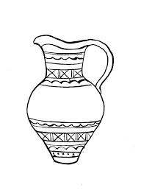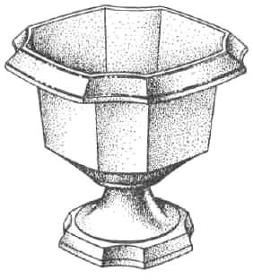

Задание №4. 1 ГРУППА
ВЫБЕРИТЕ СЛОВО, КОТОРОЕ СООТВЕТСТВУЕТ СХЕМЕ. Найдите картинку с цветами и поставьте цветы в вазу.

1 группа
мимоза роза подснежник тюльпан

2 группа
мимоза роза подснежник тюльпан

3 группа

мимоза роза подснежник тюльпан

4 группа

мимоза роза подснежник тюльпан

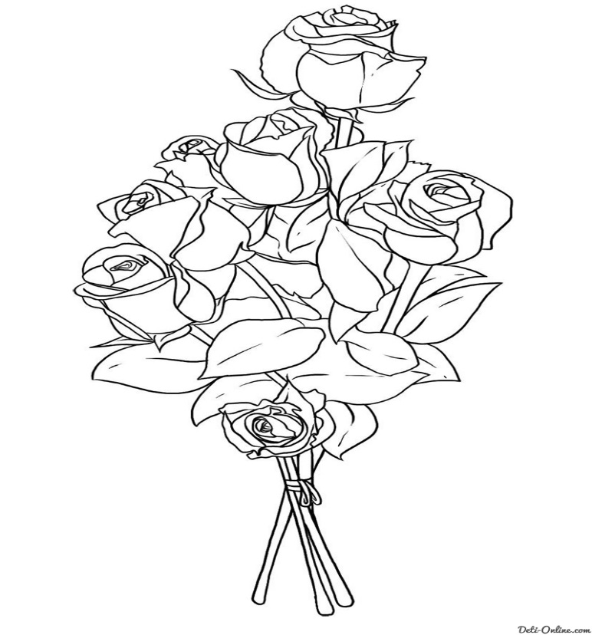

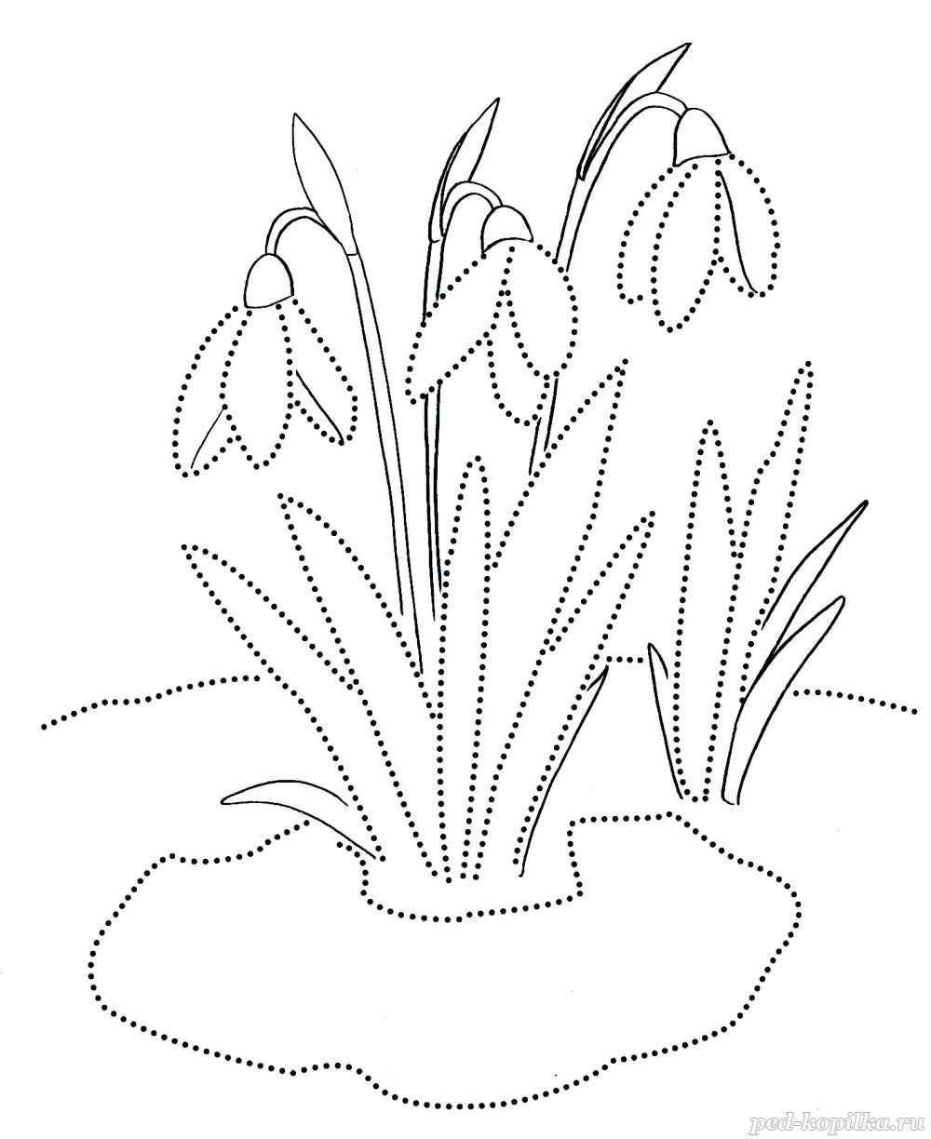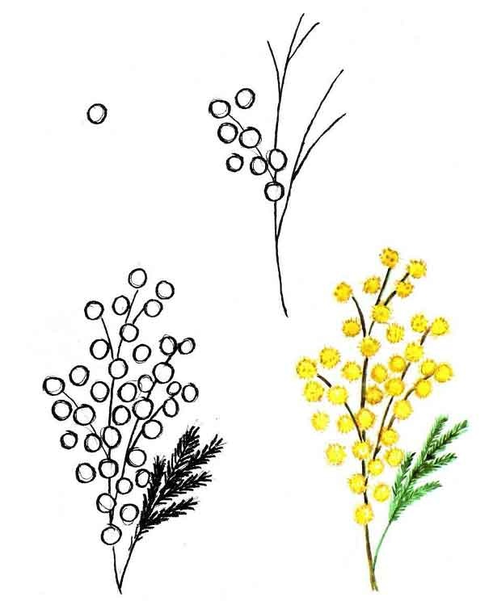

Задание №5.
ИЗ СЛОВ СОСТАВЬТЕ ПРЕДЛОЖЕНИЕ И ПРИКЛЕЙТЕ В ПУСТОМ МЕСТЕ.
С МАМ 8 ПОЗДРАВЛЯЕМ НАШИХ МАРТА!
С МАМ 8

Задание №6.
ИЗ НАБОРА ИМЕН НАЙДИТЕ СВОЕ ПРАВИЛЬНО НАПИСАННОЕ ИМЯ И ПРИКЛЕЙТЕ В ПРАВОМ НИЖНЕМ УГЛУ.

АВТОРЫ:
1.
2.
3.
4.
5.
6.

